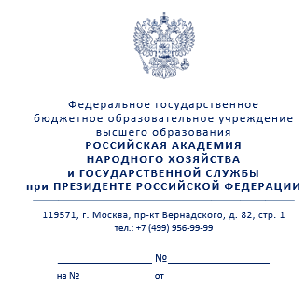

**УВЕДОМЛЕНИЕ**

**о невыполнении обязанностей по добросовестному освоению образовательной программы и выполнению учебного плана**

{{ФИО}}, доводим до Вашего сведения, что по состоянию на {{дата}} у Вас имеются не ликвидированные в установленные сроки академические задолженности по следующим дисциплинам:

|  |  |  |  |  |
| --- | --- | --- | --- | --- |
| п/п | Наименование дисциплины | Форма контроля | Дата комиссионной пересдачи | Результат комиссионной пересдачи |
| 1. | Русский язык | Экзамен | 04.10.2024 г. | 2 (удовлетворительно) |
| 2. | Литература | Экзамен | 04.10.2024 г. | 2 (удовлетворительно) |
| 3. | География | Зачет с оценкой | 04.10.2024 г. | Неявка |

На основании вышеизложенного Вы будете рекомендованы к отчислению в соответствии со ст. 61 п. 2 Федерального закона от 29.12.2012 г. N2 273-ФЗ «Об образовании в Российской Федерации», пп. «б» п. 1.2. Положения о порядке и основаниях отчисления и восстановления обучающихся в РАНХиГС.

Приложение: копия ведомости (протокола) комиссионной пересдачи № 1 085 824 от «04» октября 2024 г. копия ведомости (протокола) комиссионной пересдачи № 1 085 829 от «04» октября 2024 г. копия ведомости (протокола) комиссионной пересдачи № 1 095 377 от «04» октября 2024 г.

Директор КМПО РАНХиГС _________________________ ____Т.Ю. Шабалина____

(подпись) (ФИО)

Заведующий учебным отделением ________________________ ___О.А. Калашникова__

(подпись) (ФИО)

Куратор группы

_________________________ ___________________

(подпись) (ФИО)